服装店POS机系统功能分析
1.系统展望
服装店POS机系统是一个用于记录销售和处理支付的计算机系统，主要的应用场景有：
1.收银员利用系统进行收款。
2.收银员利用系统进行退款。
3.管理人员能够进行库存查询。
4.管理人员能够对会员信息进行添加修改删除
5.具有服装行业的特殊性的商品管理功能。
面向对象： 收银员，仓库管理员，系统管理员。

2. 系统功能

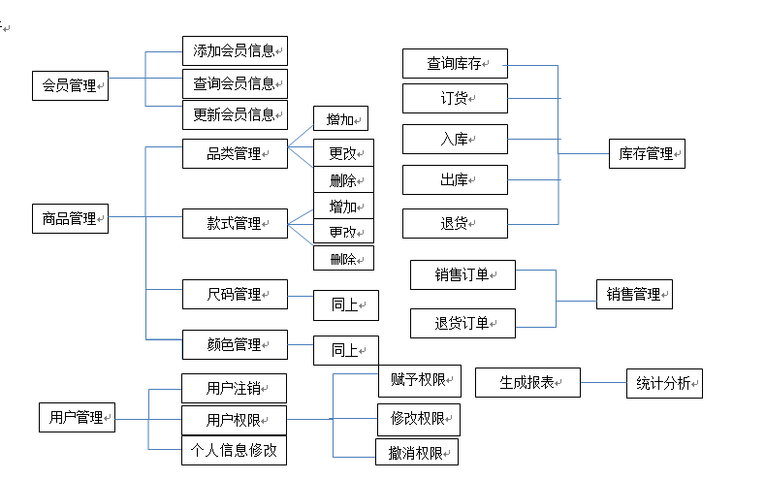

会员管理：针对会员的个人信息如会员编号，姓名，性别，手机号码进行操作。

商品管理：在商品管理模块中，管理人员能够对商品的品类，款式，尺码，颜色进行增加更改删除的操作。

用户管理：所有的人员都需要登陆账号到相应子系统中，管理人员能够管理用户，对用户的账号，权限和个人的信息进行修改。

库存管理：管理人员和仓库管理人员能够对库存进行动态管理主要包括入库，订货，出库，退货和查询操作。

销售管理：收银员通过销售管理模块处理销售和退货订单，订单数据传至后台管理人员系统。

统计分析：管理人员可以在该模块中查看销售，会员以及库存信息，并生成报表。

3. 系统示例
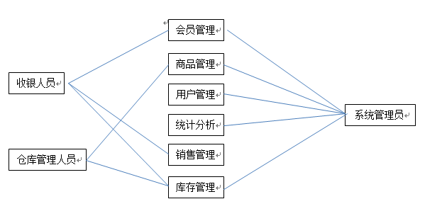
1.其中收银人员只可以对会员进行查询操作，系统管理员能够对会员进行添加查询更新操作。
2.收银人员只可以获取库存管理的库存查询操作。

4. 应用场景示例
收银：
1. 顾客携带所购商品到收银台通过POS机付款
2. 收银员开始一次新的销售交易
3. 收银员输入商品条码
4. 系统逐条记录出售的商品，并显示该商品的描述、价格和累计额
5. 出示会员编号
6. 享受相应折扣
7. 显示总价
8. 交易完成。
退货：
1. 顾客携带所购商品到收银台通过POS机进行退货
2. 收银员登录售后服务界面，选择售后服务具体项目：退货
3. 收银员输入商品条码
4. 系统逐条记录需退货信息，并显示该商品的描述、价格和累计额
5. 系统显示总价
6. 退还金额
7. 系统记录退货信息
8. 退货完成
库存：
1.选择入库：仓库管理人员录入入库商品信息，仓库管理人员录入入库商品信息。
2.仓库商品管理：仓库管理人员录入库内管理商品类别，仓库管理人员输入库内管理具体项目，系统更新相应库内商品信息。
3.选择出库（面对损耗退货情况）：仓库管理人员录入出库商品信息，系统更新相关出库商品的库内商品信息。

